D 43  本试卷适用范围  2008级本科 | 南 京 农 业 大 学 试 题 纸
D 43  本试卷适用范围  2008级本科 | 09-10学年 第一学期 课程类型：必修 卷类：A
课程 大学物理 班级 学号 姓名 成绩
以下表格为教师阅卷时使用，学生请勿填写
题型 | 选择 | 判断 | 填空 | 问答 | 计 算
号 | 1～10 | 1～6 | 1～6 | 1 | 1 | 2 | 3 | 4 | 5
分
- 选择题（2分／题，共20分）
1．一弹簧振子作简谐运动，当位移为振幅的一半时，其动能为总能量的： （ ）
(A) 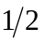 (B) 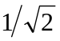 (C) 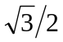 (D) 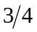
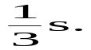2．机械波的表达式为y = 0.03cos6 (t + 0.01x ) (米) ，则 （ ）
(A) 其振幅为3 m． (B) 其周期为
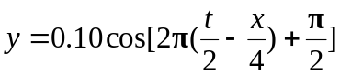(C) 其波速为10 m/s． (D) 波沿x轴正向传播．
3．一平面简谐波沿Ox正方向传播，波动表达式为 (米)，该波在t = 0.5 s时刻的波形图是 （ ）
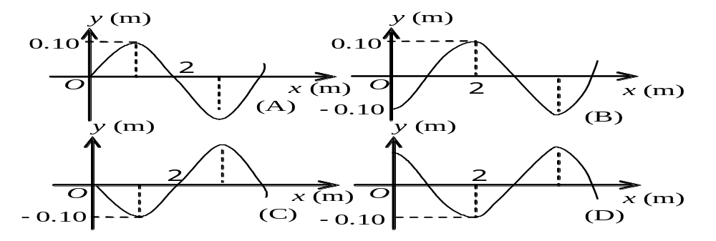
4．一平面简谐波传播中，某一时刻介质中某质元正好处于最大位移处（相对于自己平衡位置），此时它的能量是 （ ）
(A) 动能为零，势能最大 (B) 动能最大，势能最大
(C) 动能为零，势能为零 (D) 动能最大，势能为零
5．在真空中波长为的单色光，在折射率为n的透明介质中从A沿某路径传到B，若A、B两点的相位差为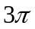，则对应的光程差为 （ ）
（A）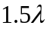 （B）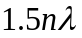 （C）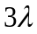 （D）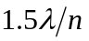
6．横波以波速u沿x轴负方向传播．t时刻波形曲线如图．则该时刻 （ ）
(A) A点振动速度大于零． (B) B点静止不动．
(C) C点振动速度小于零． (D) D点振动速度小于零．
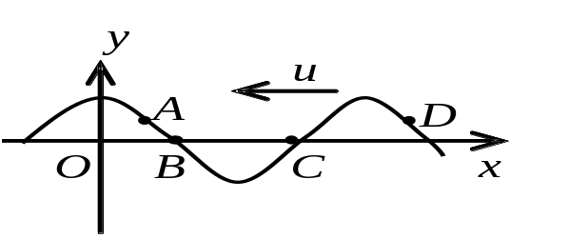
7．在双缝干涉实验中，为使屏上的干涉条纹间距变大，可以采取的办法是 （ ）
(A) 使屏靠近双缝. (B) 把两个缝的宽度稍微调窄.
(C) 使两缝的间距变小. (D) 改用波长较小的单色光源
8．关于菲涅耳波带法，以下说法中错误的是 （ ）
（A）若单缝处的波振面分为奇数个半波带，则屏上P点为明条纹；
（B）若单缝处的波振面分为偶数个半波带，则屏上P点为暗条纹；
（C）菲涅耳波带法中，一个半波带的宽度为半个波长；
（D）分的波带数越多，对应的明条纹越暗
9．在光栅光谱中，假设所有偶数级的主极大都恰好在每缝衍射的暗条纹方向上，因而实际上不出现（即缺级），那么此光栅每个透光缝宽度a和相邻两缝间不透光部分宽度b的关系为 （ ）

（A）a=b； （B）a=2b； （C）a=3b； （D）b=2a；
10．一质点作周期为T的简谐运动，质点由平衡位置运动到最大位移一半处所需的最短时间为：
(A) T / 4 (B) T / 12 (C) T / 8 (D) T / 16 （ ）
- 判断题（每题1分，共6分）
1. 在相同时间内，同一频率的单色光波在不同介质中传播的路程不相等，走过的光程相等。 （ ）
2. 质点在与对平衡位置的位移成正比而反向的合外力作用下的运动就是简谐运动。 （ ）
3. 物体作受迫振动时频率由自身的固有频率决定。 （ ）
4. 波源振动的速度就是波传播的速度。 （ ）
5. 光栅衍射是多缝干涉受单缝衍射调制的结果。 （ ）
6. 光学仪器的分辨本领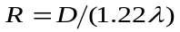，所以望远镜的孔径越小，分辨本领越大。 （ ）
O
t
A
2
-A
1
x
- 填空题（每空1分，共13分）
- 沿x方向有两个振幅和频率都相同的简谐运动，其振动曲线
如图所示，从图可知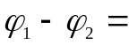__________，两振动的合成振幅
为_____________。
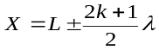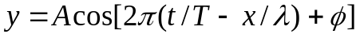2. 一平面简谐波沿 OX 轴传播，波函数为 则在X1=L处，介质质点振动的初相位是 ；与X1处质点振动状态相同的其它质点的位置坐标X= ；在位置坐标 处的质点与X1处质点振动相位关系为
（填“同相”或“反相”）。
3．在折射率为 n₁的镜头表面涂有一层折射率为n₂的增透膜，如果此膜适用于波长为λ的光，则增透膜的最薄厚度为___________________。
4. 一折射率为n的很薄的玻璃劈尖置于空气中，从上方垂直地射入某单色光波（真空中波长为λ），若膜厚为e处的反射光干涉的光程差为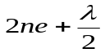 ，则劈尖棱边处（膜厚为0处）会出现________________条纹（填“明”或“暗”），相邻暗纹的膜厚度差为___________________。若观察透射光的干涉，劈尖棱边处则会出现________________条纹（填“明”或“暗”）。
5. 在一单缝的夫琅禾费衍射实验中，缝宽a=5，缝后透镜焦距f=40cm，则中央亮纹的宽度为_____________cm，第一级亮纹的宽度为_____________cm。（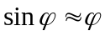）
6. 缝宽度a=0.2mm，用平行的纳黄光（589.3nm）垂直照射到狭缝上，一级暗纹的衍射角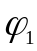= _________________________弧度，若将此装置全部浸入折射率为n=1.5的溶液中，一级明纹的衍射角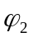=_________________________弧度。（）
- 问答题（4分）
驻波的特点是波形驻定，相位驻定，能量驻定。其中“相位驻定”是何含义？ 谈谈你的理解。

- 计算题（5小题，共57分）
1. （10分） 一质点沿x轴作简谐运动，振幅为0.12m，周期T＝2.0s，当t＝0时，质点的位置在0.06m处，且向x轴正方向运动，求：
（1）质点振动的运动方程；
（2）质点的速度和加速度表达式；
（3）另一质点与此质点的振动频率相同，但振幅为0.2m，并与此质点反相，写出这一质点的振动方程；
（4）画出两质点振动的相量图。

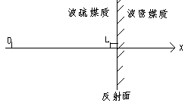2. （12分）一列波长为λ的平面简谐波沿X轴正方向传播。已知在x = λ/2 处质点振动的运动学方程为 y = Acosωt ，在波线上 x = L (λ/2 < L <λ)处放一如图所示的反射面，且假设反射波的振幅还是为A ，求：
（1）该入射平面简谐波的波函数；
（2）反射波的波函数；(0 < x < L)
（3）波节的位置。 (0 < x < L)

3. （10分）双缝干涉实验装置如图所示，双缝与屏之间的距离D＝120 cm，两缝间距d＝0.50 mm，用波长λ＝500 nm (1 nm=10-9 m)的单色光垂直照射双缝．试求：
(1) 求原点O (零级明条纹所在处)上方的第五级明条纹的坐标x．
(2) 如果用厚度为h，折射率为n的透明薄膜，覆盖在图中的S1缝后面，此时双缝至P点的光程差表达式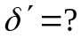
（3）如果n＝1.58，且零级明纹移至原7级明纹处，求该薄膜的厚度h .

4. （12分）使波长为480nm的单色光垂直入射到每毫米有250条狭缝的光栅上，光栅常数为一条缝宽的3倍。
（1）求光栅常数及缝宽；
（2）第一级谱线的角位置；（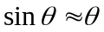）
（3）总共可以观察到几条光谱线。

5. （13分）入射光垂直照射缝宽为a的狭缝上，缝后透镜焦距为f，
（1）推导观察屏上k级明纹的位置坐标x的表达式；
（2）若a=0.5mm， f=50cm，且改用白光入射（波长范围400—760nm），结果在观察屏上x=2mm处看到明纹极大，则入射光的波长及衍射级数分别为？
（3）此时，单缝所在处的波阵面被分成几个半波带？

教研室主任 出卷人 陈 桂 云

